# Manual para conexión en SQL DEVELOPER

* Verifique que su bd está iniciada

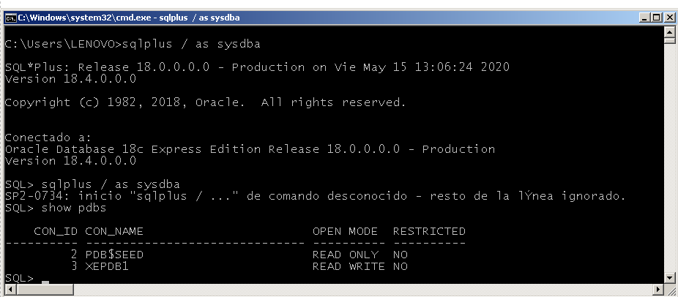

* Ahora ejecute el sql developer y haga clic en el boton de conexiones



* Le saldrá la sgte ventana para que Ud pueda configurar su conexión a la XEPDB1

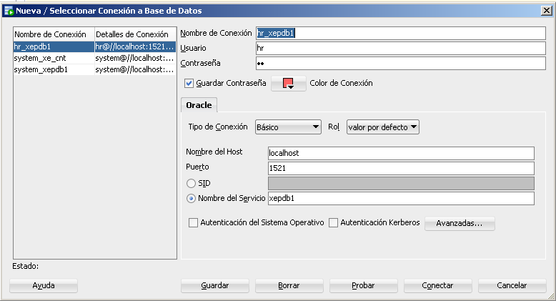

DONDE:

* + El nombre de conexión puede ser cualqiuer nombre.
  + En nombre de host tiene que ir localhost o el nombre de su PC.
  + Para el puerto y el NOMBRE DEL SERVICIO asegurese que sea el mismo que se muestra en la imagen (si es que está queriendo configurar a la XEPDB1)
* Luego tiene que dar clic en el boton PROBAR. Y si todo está ok verá al lado inferior izquierdo la palabra CORRECTO.

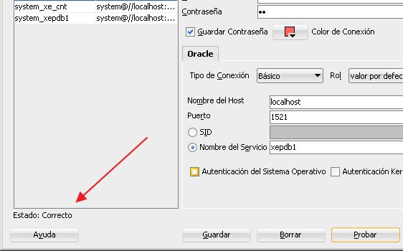

* Finalmente de clic en GUARDAR y luego en CONECTAR.